ANEXO 2
Orientações para Inscrição:
Todos os documentos a serem anexados devem obrigatoriamente ser em formato PDF.
Cédula de Identidade (frente e verso) ou Carteira de Identidade Nacional (modelo novo – um único documento para RG e CPF)- Obrigatório para fins acadêmicos. Não será aceito carteira de habilitação (CNH) como documento comprobatório do RG;
Ao digitar os dados do seu documento, não colocar ponto ou traço
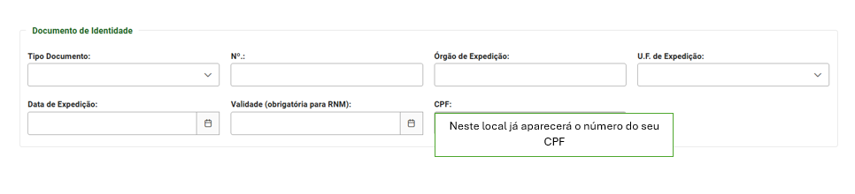

Quando for inserir o documento de graduação, veja a opção que se enquadra a você *escolha uma opção*, digitalize o seu documento *frente e verso* em um único arquivo antes de anexar. Lembre-se, documento incompleto causa a eliminação e o sistema não permite retornar para corrigir dados ou postagens incorretas




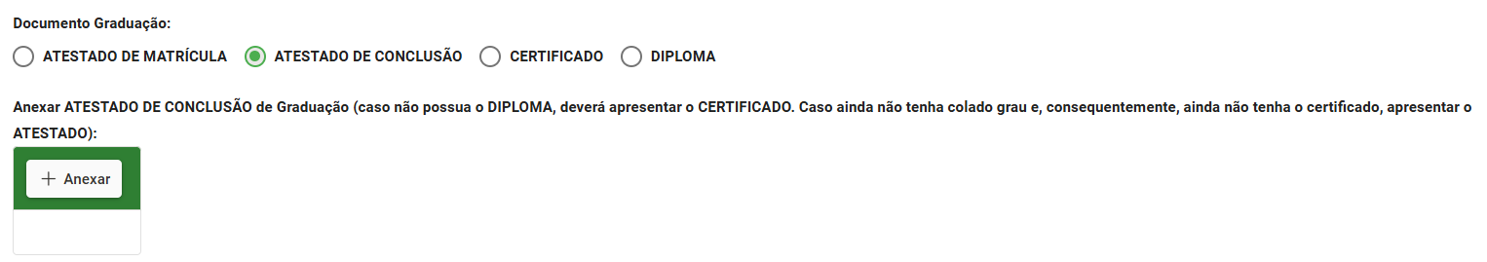
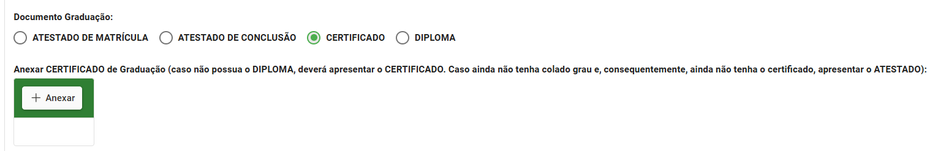

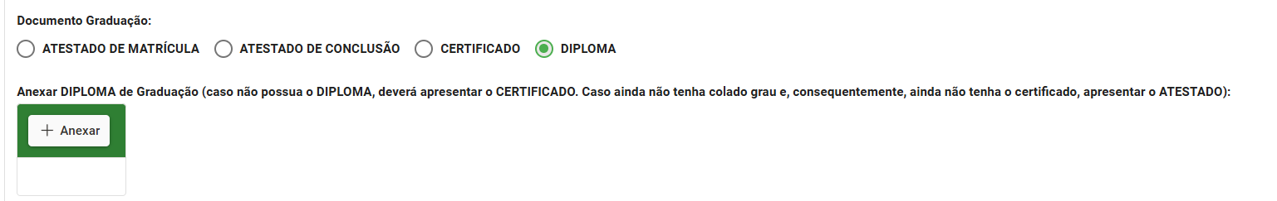

Quando for inserir o documento pessoais digitalize o seu documento *frente e verso* em um único arquivo antes de anexar. Lembre-se, documento incompleto causa a eliminação e o sistema não permite retornar para corrigir dados ou postagens incorretas.

Quando for inserir o documento pessoais digitalize o seu documento *frente e verso* em um único arquivo antes de anexar. Lembre-se, documento incompleto causa a eliminação e o sistema não permite retornar para corrigir dados ou postagens incorretas

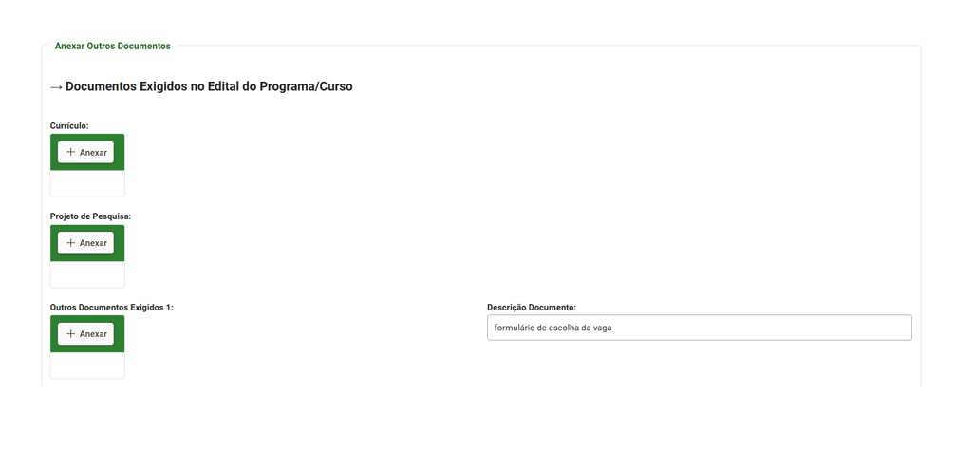
Não escrever nada e não anexar nada
Não tem necessidade de inserir o projeto de pesquisa – não consta exigência no edital

